

Samacharviswa English, Hindi, Gujarati News agency

UDYAM-GJ-01-0352095 (M0) 8128121059 & 9427027256

તા.17-10-2026

સુરતમાં ભેસ્તાનના ભગવતી ઇન્ડસ્ટ્રીઝ પાર્કમાં નિર્માણાધીન સાઇટ પર લિફ્ટના પાણી ભરેલા ખાડામાં ડૂબવાથી માસૂમ ભાઈ-બહેનનાં કરુણ મોત
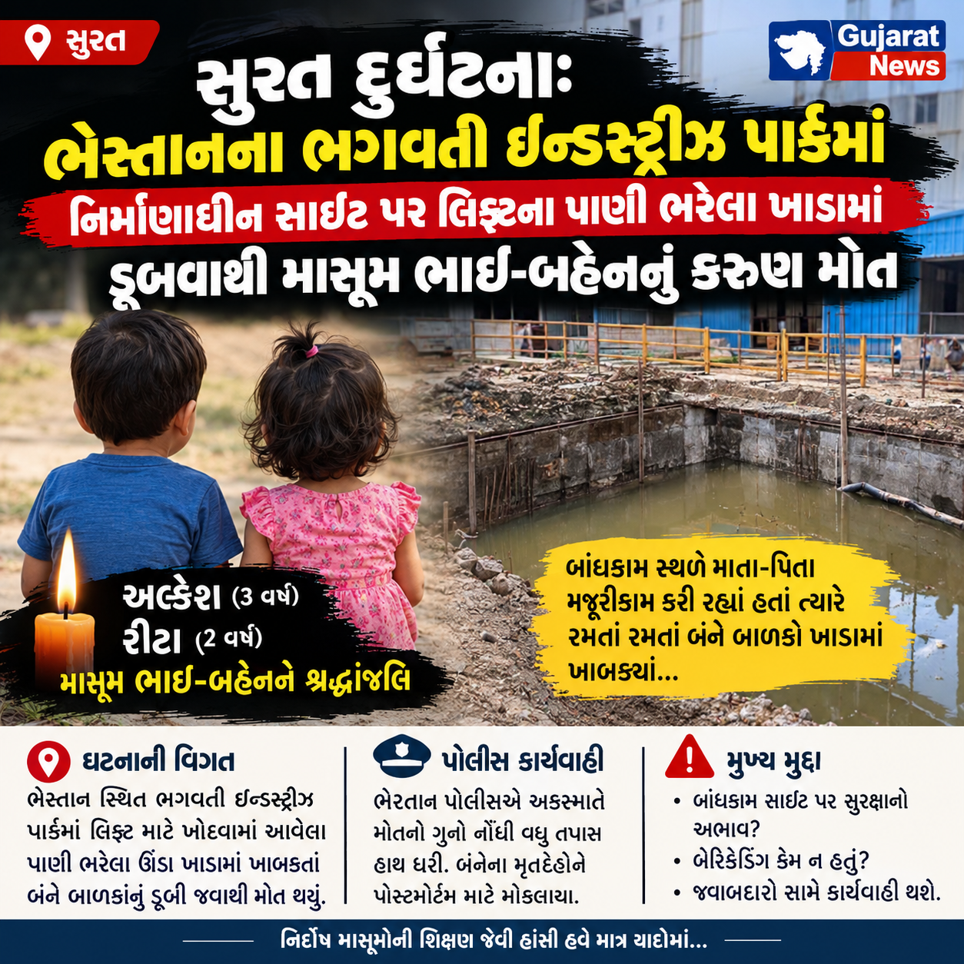
બાંધકામ સ્થળે માતા-પિતા મજૂરીકામ કરી રહ્યાં હતાં ત્યારે રમતાં રમતાં ૨ અને ૩ વર્ષના બે માસૂમ બાળકો ઊંડા ખાડામાં ખાબક્યાં; ભેસ્તાન પોલીસે અકસ્માતે મોતનો ગુનો નોંધી વધુ તપાસ હાથ ધરી
એસવીએન. સુરત:
સુરતના ભેસ્તાન વિસ્તારમાં આવેલી એક નિર્માણાધીન સાઇટ પર અત્યંત કરુણ અને કાળજું કંપાવી દે તેવી ઘટના સામે આવી છે. ભેસ્તાન સ્થિત ભગવતી ઇન્ડસ્ટ્રીઝ પાર્કમાં લિફ્ટ ઇન્સ્ટોલેશન માટે ખોદવામાં આવેલા પાણી ભરેલા ઊંડા ખાડામાં ખાબકતાં એક જ શ્રમિક પરિવારના બે માસૂમ ભાઈ-બહેનનું ડૂબી જવાથી કરુણ મોત નીપજ્યું છે. ૩ વર્ષના બાળક અલ્કેશ અને ૨ વર્ષની બાળકી રીટાના આકસ્મિક અવસાનથી શ્રમિક પરિવાર પર અરેરાટી સાથે ભારે શોકનું મોજું ફરી વળ્યું છે.
રમતાં રમતાં કાળનો કોળિયો બન્યાં માસૂમ બાળકો મળતી વિગતો અનુસાર, ભેસ્તાન વિસ્તારમાં આવેલા ભગવતી ઇન્ડસ્ટ્રીઝ પાર્કના પ્લોટ નંબર ૪૧ થી ૪૩માં નવી ઇમારતના બાંધકામની કામગીરી ચાલી રહી છે. આ નિર્માણાધીન સાઇટ પર મૂળ શ્રમિક પરિવાર રોજીરોટી અર્થે મજૂરીકામ કરી રહ્યો હતો. શુક્રવારે (૧૬મી ઓક્ટોબર) સાંજના સમયે જ્યારે માતા-પિતા સાઇટ પર પોતાના રોજના કામકાજમાં વ્યસ્ત હતાં, તે સમયે તેમનો ૩ વર્ષનો પુત્ર અલ્કેશ કટારા અને ૨ વર્ષની પુત્રી રીટા કટારા નજીકના વિસ્તારમાં રમી રહ્યાં હતાં.
રમતાં રમતાં બંને માસૂમ બાળકો સાઇટ પર લિફ્ટ મૂકવા માટે ખોદાયેલા મોટા અને ઊંડા ખાડા પાસે પહોંચી ગયાં હતાં. આ ખાડામાં ચોમાસા કે બાંધકામના પાણી ભરાયેલાં હતાં. સાંજનો સમય હોવાથી અંધારું થઈ ગયું હોવાના કારણે અથવા અસંતુલન ગુમાવવાને લીધે બંને બાળકો એક પછી એક આ પાણી ભરેલા ખાડામાં ખાબક્યાં હતાં.
શોધખોળ બાદ ખાડામાંથી મળ્યા મૃતદેહ કામ પૂર્ણ થયા બાદ કે વચ્ચે માતા-પિતાનું ધ્યાન જતાં બાળકો આસપાસ ન દેખાતાં તેમણે તાત્કાલિક શોધખોળ શરૂ કરી હતી. સાઇટ પર આસપાસના વિસ્તારોમાં તપાસ કર્યા બાદ આખરે લિફ્ટ માટે ખોદવામાં આવેલા પાણી ભરેલા ખાડામાં જોતાં બંને બાળકો નિશ્ચેષ્ટ હાલતમાં મળી આવ્યા હતા. આ દ્રશ્ય જોતાં જ માતા-પિતાની ચીસાચીસથી સમગ્ર વાતાવરણ ગમગીન બની ગયું હતું.
બનાવની જાણ થતાં જ આસપાસના શ્રમિકો અને સ્થાનિક લોકો તાત્કાલિક સ્થળ પર દોડી આવ્યા હતા અને બાળકોને બહાર કાઢીને સારવાર અર્થે નજીકની હોસ્પિટલ ખાતે ખસેડ્યા હતા. પરંતુ ત્યાંની ફરજ પરના તબીબોએ પ્રાથમિક તપાસ બાદ જ અલ્કેશ અને રીટા બંનેને મૃત જાહેર કર્યા હતા.
પોલીસ કાર્યવાહી અને તપાસ ઘટનાની જાણ થતાં જ ભેસ્તાન પોલીસ મથકનો કાફલો સ્થળ પર તેમજ હોસ્પિટલ ખાતે પહોંચી ગયો હતો. પોલીસે બંને માસૂમ બાળકોના મૃતદેહોને કાયદેસરની કાર્યવાહી પૂર્ણ કરી પોસ્ટમોર્ટમ અર્થે સુરતની નવી સિવિલ હોસ્પિટલ ખાતે મોકલી આપ્યા છે. આ મામલે ભેસ્તાન પોલીસે હાલ અકસ્માતે મોતનો ગુનો નોંધી આગળની કાયદાકીય તપાસ હાથ ધરી છે. બાંધકામ સાઇટ પર સુરક્ષાના યોગ્ય સાધનો કે બેરિકેડિંગ હતા કે કેમ તે દિશામાં પણ પોલીસ દ્વારા તપાસ કરવામાં આવી રહી છે.

ટીમ ઈન્ડિયા ન્યૂઝીલેન્ડ પ્રવાસ: ગિલ અને અય્યરને સોંપાઈ કેપ્ટનશીપ, મોહમ્મદ શમી ફરી નજરઅંદાજ
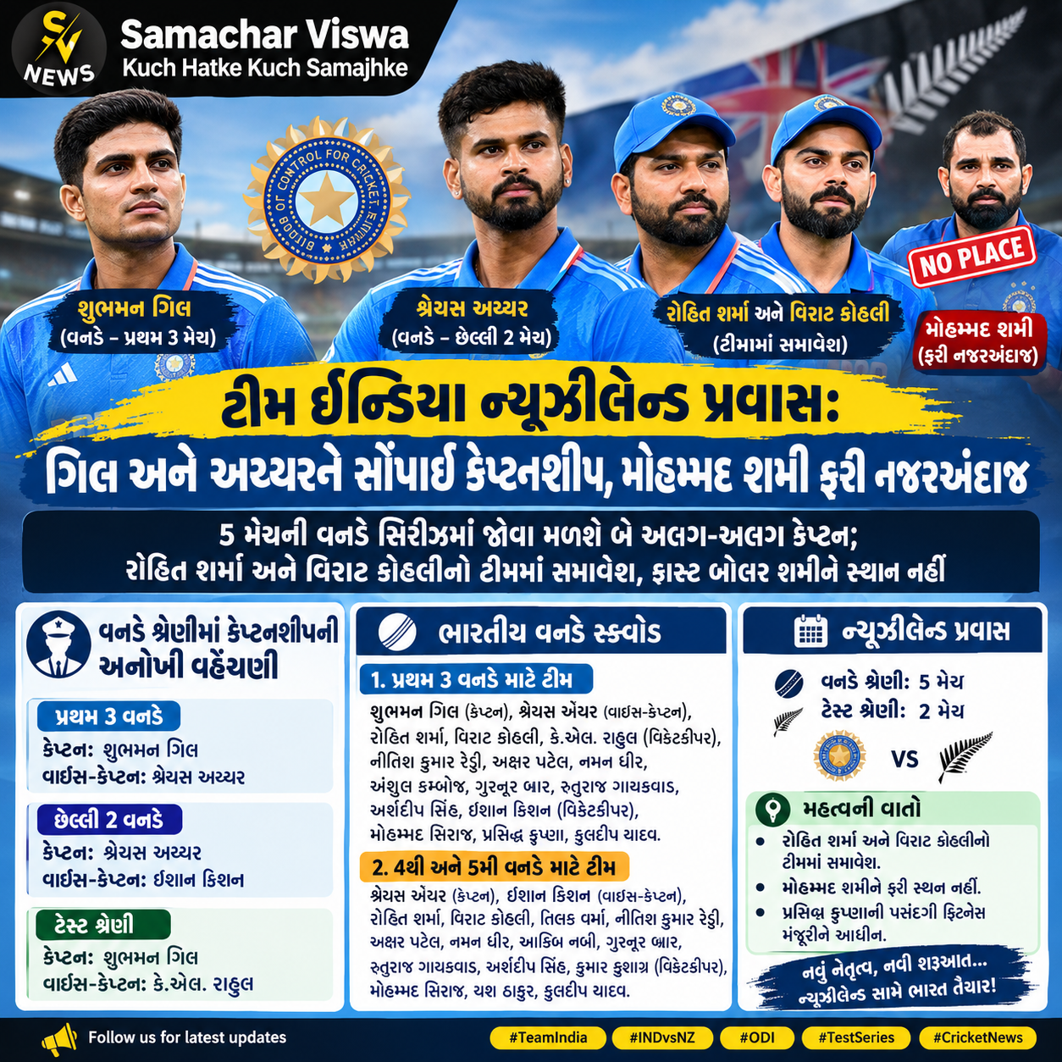

૫ મેચની વનડે સિરીઝમાં જોવા મળશે બે અલગ-અલગ કેપ્ટન; રોહિત શર્મા અને વિરાટ કોહલીનો ટીમમાં સમાવેશ, ફાસ્ટ બોલર શમીને સ્થાન નહીં
એસવીએન. અમદાવાદ
ભારતીય ક્રિકેટ કંટ્રોલ બોર્ડ (BCCI) ની પસંદગી સમિતિ દ્વારા આગામી ન્યૂઝીલેન્ડ પ્રવાસ માટે વનડે (ODI) અને ટેસ્ટ શ્રેણી માટે ભારતીય ક્રિકેટ ટીમની જાહેરાત કરી દેવામાં આવી છે. T20I શ્રેણી પૂરી થયા બાદ ટીમ ઈન્ડિયા ન્યૂઝીલેન્ડ સામે ૫ મેચની વનડે સિરીઝ અને ૨ મેચની ટેસ્ટ સિરીઝ રમશે. આ પ્રવાસ માટે પસંદગીકારોએ કેપ્ટનશીપને લઈને એક ચોંકાવનારો અને નવતર પ્રયોગ કર્યો છે, જેમાં વનડે શ્રેણી માટે બે અલગ-અલગ કેપ્ટનની નિમણૂક કરવામાં આવી છે.

વનડે શ્રેણીમાં કેપ્ટનશીપની અનોખી વહેંચણી
૫ મેચની વનડે શ્રેણી દરમિયાન ટીમનું નેતૃત્વ બે તબક્કામાં વહેંચવામાં આવ્યું છે. પ્રથમ ૩ વનડે મેચમાં યુવા ઓપનર શુભમન ગિલ ટીમ ઈન્ડિયાનું નેતૃત્વ કરશે અને શ્રેયસ અય્યર વાઈસ-કેપ્ટન તરીકેની ભૂમિકા ભજવશે. જ્યારે શ્રેણીની છેલ્લી બે (ચોથી અને પાંચમી) વનડે મેચમાં શ્રેયસ અય્યર સુકાનીપદ સંભાળશે અને વિકેટકીપર બેટ્સમેન ઈશાન કિશનને વાઈસ-કેપ્ટન બનાવવામાં આવ્યો છે.
આ સિવાય ટેસ્ટ શ્રેણી માટે પણ શુભમન ગિલને કેપ્ટન બનાવવામાં આવ્યો છે, જ્યારે અનુભવી બેટ્સમેન કે.એલ. રાહુલને વાઈસ-કેપ્ટનની જવાબદારી સોંપવામાં આવી છે.

રોહિત-વિરાટ ટીમમાં, પણ મોહમ્મદ શમી ફરી બહાર
પસંદગીકારોએ વનડે ટીમમાં સિનિયર ખેલાડીઓ રોહિત શર્મા અને વિરાટ કોહલી બંનેને જાળવી રાખ્યા છે. જોકે, ફેન્સ માટે સૌથી મોટા આશ્ચર્યની વાત એ રહી કે અનુભવી અને સ્ટાર ફાસ્ટ બોલર મોહમ્મદ શમીને આ પ્રવાસ માટે પણ ટીમમાં સ્થાન મળ્યું નથી. મોહમ્મદ શમીને ફરી એકવાર નજરઅંદાજ કરવામાં આવતા ક્રિકેટ વર્તુળોમાં ચર્ચા જાગી છે. ફાસ્ટ બોલર પ્રસિદ્ધ કૃષ્ણાનો ટીમમાં સમાવેશ કરવામાં આવ્યો છે, પરંતુ તેમની પસંદગી ફિટનેસ મંજૂરી (Fitness Clearance) ને આધીન રહેશે.

ન્યૂઝીલેન્ડ પ્રવાસ માટે જાહેર કરાયેલી ભારતીય વનડે સ્ક્વોડ:

૧. પ્રથમ ૩ વનડે માટે ભારતીય ટીમ:
શુભમન ગિલ (કેપ્ટન), શ્રેયસ ઐયર (વાઈસ-કેપ્ટન), રોહિત શર્મા, વિરાટ કોહલી, કે.એલ. રાહુલ (વિકેટકીપર), નીતિશ કુમાર રેડ્ડી, અક્ષર પટેલ, નમન ધીર, અંશુલ કમ્બોજ, ગુરનૂર બ્રાર, રુતુરાજ ગાયકવાડ, અર્શદીપ સિંહ, ઈશાન કિશન (વિકેટકીપર), મોહમ્મદ સિરાજ, પ્રસિદ્ધ કૃષ્ણા, કુલદીપ યાદવ.

૨. ૪થી અને ૫મી વનડે માટે ભારતીય ટીમ:
શ્રેયસ ઐયર (કેપ્ટન), ઈશાન કિશન (વાઈસ-કેપ્ટન અને વિકેટકીપર), રોહિત શર્મા, વિરાટ કોહલી, તિલક વર્મા, નીતિશ કુમાર રેડ્ડી, અક્ષર પટેલ, નમન ધીર, આકિબ નબી, ગુરનૂર બ્રાર, રુતુરાજ ગાયકવાડ, અર્શદીપ સિંહ, કુમાર કુશાગ્ર (વિકેટકીપર), મોહમ્મદ સિરાજ, યશ ઠાકુર, કુલદીપ યાદવ.

SRHની માલિક કાવ્યા મારન અને સંગીતકાર અનિરુદ્ધ રવિચંદરનાં લગ્નની ચર્ચા તેજ, નવેમ્બરમાં ગ્રીસમાં યોજાશે લગ્ન?

‘જેલર-2’ના સંગીતકાર અનિરુદ્ધ સાથે કાવ્યા મારન લગ્ન કરશે તેવા અહેવાલો ચર્ચામાં; 11 નવેમ્બરે ગ્રીસમાં લગ્ન અને 21 નવેમ્બરે ચેન્નઈમાં રિસેપ્શન યોજાવાની અટકળો, જોકે સત્તાવાર પુષ્ટિનો અભાવ
એસવીએન. ચેન્નઈ:
દક્ષિણ ભારતીય ફિલ્મસૃષ્ટિના જાણીતા સંગીતકાર અનિરુદ્ધ રવિચંદર અને IPLની ટીમ સનરાઇઝર્સ હૈદરાબાદ (SRH)ની સહમાલિક કાવ્યા મારનનાં લગ્નની ચર્ચાએ મનોરંજન જગતથી લઈને ક્રિકેટપ્રેમીઓમાં ઉત્સુકતા જગાવી છે. ‘જેલર-2’ને લઈને ચાલી રહેલી ચર્ચાઓ વચ્ચે બંનેના લગ્ન અંગેના અહેવાલો સામે આવ્યા છે. વિવિધ મીડિયા અહેવાલો અનુસાર, બંને નવેમ્બર 2026માં લગ્ન કરી શકે છે. જોકે, આ સમાચાર અંગે અનિરુદ્ધ રવિચંદર કે કાવ્યા મારન તરફથી કોઈ સત્તાવાર જાહેરાત કરવામાં આવી નથી.

11 નવેમ્બરે ગ્રીસમાં લગ્નની અટકળો
તમિલ મીડિયા અહેવાલો અનુસાર, અનિરુદ્ધ રવિચંદર અને કાવ્યા મારનનાં લગ્ન 11 નવેમ્બર, 2026ના રોજ ગ્રીસમાં યોજાઈ શકે છે. લગ્ન બાદ ચેન્નઈમાં ભવ્ય સ્વાગત સમારોહ એટલે કે રિસેપ્શન યોજવાની પણ ચર્ચા છે.
અહેવાલોમાં અગાઉ રિસેપ્શન માટે 14 નવેમ્બરની તારીખ સામે આવી હતી, જ્યારે હવે 21 નવેમ્બરનો ઉલ્લેખ કરવામાં આવી રહ્યો છે. કેટલાક અહેવાલોમાં તેલંગાણા મુખ્યમંત્રી કાર્યાલય દ્વારા પણ 21 નવેમ્બરે ચેન્નઈમાં યોજાનારા સ્વાગત સમારોહ અંગે જાણકારી આપવામાં આવી હોવાનો દાવો કરવામાં આવ્યો છે.
જોકે, લગ્નનું સ્થળ, તારીખ અને રિસેપ્શનના આયોજન અંગે બંને પરિવારો તરફથી સત્તાવાર વિગતો જાહેર કરવામાં આવી નથી. તેથી હાલ આ માહિતીને અહેવાલો અને અટકળોના આધારે જ જોવી યોગ્ય છે.

કોણ છે કાવ્યા મારન?
કાવ્યા મારન દેશના જાણીતા ઉદ્યોગપતિ અને સન ગ્રૂપના અધ્યક્ષ કલાનિધિ મારનની પુત્રી છે. તેમનાં માતા કાવેરી મારન પણ વ્યવસાયજગતમાં સક્રિય છે. કાવ્યા મારનનો જન્મ 6 ઑગસ્ટ, 1992ના રોજ ચેન્નઈમાં થયો હોવાનું વિવિધ જીવનપરિચય સંબંધિત અહેવાલોમાં જણાવાયું છે.
તેમણે ચેન્નઈની સ્ટેલા મેરિસ કૉલેજમાંથી વાણિજ્યનો અભ્યાસ કર્યો હતો અને ત્યારબાદ લંડનની વૉરિક બિઝનેસ સ્કૂલમાંથી MBAની પદવી મેળવી હોવાનું અહેવાલોમાં જણાવાય છે.
કાવ્યા મારન ઇન્ડિયન પ્રીમિયર લીગની ટીમ સનરાઇઝર્સ હૈદરાબાદ સાથે સંકળાયેલાં છે. મેચ દરમિયાન ખેલાડીઓને પ્રોત્સાહન આપતી તેમની તસવીરો અને ટીમની હરાજી દરમિયાનની હાજરીને કારણે તેઓ ક્રિકેટપ્રેમીઓમાં ખાસ લોકપ્રિય બન્યાં છે. રમતગમત ઉપરાંત તેમની વ્યવસાયિક ભૂમિકા અને અંગત જીવનને લઈને પણ અવારનવાર ચર્ચાઓ થતી રહે છે.

કોણ છે અનિરુદ્ધ રવિચંદર?
અનિરુદ્ધ રવિચંદર તમિલ ફિલ્મ ઉદ્યોગના લોકપ્રિય સંગીતકાર, ગાયક અને સંગીત નિર્માતા છે. તેમનો જન્મ 16 ઑક્ટોબર, 1990ના રોજ થયો હતો. ફિલ્મ ‘3’ના ગીત ‘વાય ધિસ કોલાવેરી ડી’થી તેમને દેશ-વિદેશમાં વિશેષ લોકપ્રિયતા મળી હતી. ત્યારબાદ તેમણે અનેક સફળ તમિલ ફિલ્મોમાં સંગીત આપ્યું છે.
‘જેલર’ જેવી ફિલ્મોના સંગીતને કારણે તેમની લોકપ્રિયતામાં વધુ વધારો થયો છે. રજનીકાંતની ફિલ્મ ‘જેલર-2’ને લઈને પણ તેઓ ચર્ચામાં છે. સંગીતની નવી શૈલી, લોકપ્રિય ગીતો અને મોટા ફિલ્મ પ્રોજેક્ટ્સને કારણે અનિરુદ્ધ દક્ષિણ ભારતીય ફિલ્મસૃષ્ટિના જાણીતા નામોમાં સ્થાન ધરાવે છે.

લગ્નના સમાચારની સત્તાવાર જાહેરાતની રાહ
વિવિધ અહેવાલોમાં કાવ્યા મારન અને અનિરુદ્ધ રવિચંદર વચ્ચે આશરે બે વર્ષનો ઉંમરનો તફાવત હોવાનું જણાવાયું છે. બંનેની સંપત્તિ અંગે પણ અલગ-અલગ અંદાજો રજૂ કરવામાં આવ્યા છે, પરંતુ આ આંકડાઓની સ્વતંત્ર સત્તાવાર પુષ્ટિ ઉપલબ્ધ નથી.
હાલમાં બંનેનાં લગ્ન અંગેની ચર્ચાઓએ સોશિયલ મીડિયા પર પણ લોકોનું ધ્યાન ખેંચ્યું છે. જોકે, માત્ર મીડિયા અહેવાલોના આધારે લગ્ન નિશ્ચિત થઈ ગયાં હોવાનું કહી શકાય નહીં. બંને તરફથી સત્તાવાર જાહેરાત થાય ત્યાર બાદ જ લગ્નની તારીખ અને આયોજન અંગેની વિગતો સ્પષ્ટ થશે.

અમદાવાદ, ગાંધીનગર સહિત 6 શહેરોમાં EDના દરોડા: શેરબજારમાં 1 લાખથી વધુ રોકાણકારોને ફસાવવાનું કથિત કૌભાંડ


RM ડ્રિપ સ્પ્રિંકલર્સ અને R&B ડેનિમના શેરના ભાવ કૃત્રિમ રીતે વધાર્યાનો આરોપ; 29 સ્થળોએ તપાસ, દસ્તાવેજો અને ડિજિટલ ઉપકરણો જપ્ત
એસવીએન. અમદાવાદ/ગાંધીનગર:
શેરબજારમાં બે કંપનીના શેરના ભાવ કૃત્રિમ રીતે વધારીને નાના રોકાણકારોને ઊંચા ભાવે શેર ખરીદવા માટે લલચાવવાના અને ત્યારબાદ મોટા પાયે નાણાકીય ગેરરીતિ આચરવાના કથિત કૌભાંડમાં એન્ફોર્સમેન્ટ ડિરેક્ટોરેટ (ED)એ મોટી કાર્યવાહી હાથ ધરી છે. EDની ટીમોએ ગુજરાત સહિત છ શહેરોમાં એકસાથે 29 સ્થળોએ દરોડા પાડીને તપાસ હાથ ધરી હતી. આ સમગ્ર મામલામાં એક લાખથી વધુ નાના રોકાણકારોને નિશાન બનાવવામાં આવ્યા હોવાનો તપાસ એજન્સીનો દાવો છે.
તપાસના કેન્દ્રમાં RM ડ્રિપ સ્પ્રિંકલર્સ સિસ્ટમ્સ અને R&B ડેનિમ લિમિટેડના શેર છે. પ્રાથમિક તપાસ મુજબ, ભાવનગરથી સંચાલિત વોટ્સએપ ગ્રૂપ મારફતે રોકાણકારોને આ બંને કંપનીના શેર ખરીદવા માટે પ્રોત્સાહિત કરવામાં આવતા હતા. શેરના ભાવમાં કૃત્રિમ ઉછાળો લાવીને રોકાણકારોને આકર્ષવામાં આવ્યા હોવાની આશંકા છે.

છ શહેરોમાં 29 સ્થળોએ દરોડા
EDની ટીમોએ મુંબઈ, નાશિક, અમદાવાદ, ગાંધીનગર, સુરત અને ભાવનગરમાં વિવિધ સ્થળોએ તપાસ હાથ ધરી હતી. આ કાર્યવાહી દરમિયાન સંબંધિત કંપનીઓની કચેરીઓ, પ્રમોટરોના રહેઠાણો, શેરના વ્યવહારો સાથે સંકળાયેલા લોકો, બ્રોકિંગ અને નાણાકીય કંપનીઓની કચેરીઓ તેમજ વોટ્સએપ ગ્રૂપના સંચાલકો સાથે જોડાયેલાં સ્થળોની તપાસ કરવામાં આવી હતી.
દરોડા દરમિયાન મહત્વપૂર્ણ દસ્તાવેજો, ડિજિટલ ઉપકરણો, શેરબજારના વ્યવહારોના રેકોર્ડ અને મિલકત સંબંધિત દસ્તાવેજો જપ્ત કરવામાં આવ્યા હોવાનું જાણવા મળે છે. તપાસ એજન્સી હવે આ પુરાવાઓના આધારે નાણાકીય વ્યવહારોની કડીઓ જોડવાનો પ્રયાસ કરી રહી છે.

વોટ્સએપ ગ્રૂપમાં શેરને મલ્ટીબેગર ગણાવી પ્રચાર
તપાસમાં સામે આવેલી વિગતો અનુસાર, એપ્રિલ 2023થી માર્ચ 2024 દરમિયાન બંને કંપનીઓ દ્વારા ચોક્કસ વ્યક્તિઓ અને સંસ્થાઓને 3.5 કરોડથી વધુ શેર તથા કન્વર્ટિબલ વોરંટ જારી કરવામાં આવ્યાં હતાં. ત્યારબાદ આ કંપનીઓના શેરના ભાવમાં વધારો નોંધાયો હતો.
ડિસેમ્બર 2025ના અંતથી ફેબ્રુઆરી 2026 સુધી વોટ્સએપ ગ્રૂપ મારફતે આ શેરને ભવિષ્યમાં મોટું વળતર આપનારા એટલે કે ‘મલ્ટીબેગર’ શેર તરીકે રજૂ કરવામાં આવતા હતા. ગ્રૂપમાં નિયમિત રીતે શેર ખરીદવાની ટિપ્સ અને સંદેશા મોકલી રોકાણકારોને ખરીદી કરવા માટે પ્રેરિત કરવામાં આવતા હોવાનો આરોપ છે.
આ ગ્રૂપના સંચાલન માટે હરિયાણા અને મુંબઈમાં અન્ય વ્યક્તિઓનાં નામે મેળવેલા સિમકાર્ડનો ઉપયોગ કરવામાં આવ્યો હોવાની પણ તપાસમાં શંકા વ્યક્ત કરવામાં આવી છે. જોકે, આ સમગ્ર નેટવર્કમાં કોણ-કોણ સામેલ હતું અને દરેકની ભૂમિકા કેટલી હતી તે અંગેની તપાસ હજુ ચાલુ છે.

ગ્રૂપ ડિલીટ થતાં શેરમાં 70 ટકાનો કડાકો
આ કથિત કૌભાંડમાં સૌથી મહત્ત્વપૂર્ણ વળાંક 20 ફેબ્રુઆરી 2026ના રોજ આવ્યો હતો. તપાસમાં જણાવ્યા અનુસાર, તે દિવસે વોટ્સએપ ગ્રૂપ અચાનક ડિલીટ કરી દેવામાં આવ્યાં હતાં. ત્યારબાદ બંને કંપનીઓના શેરમાં ભારે વેચવાલી જોવા મળી હતી અને શેર લોઅર સર્કિટમાં આવી ગયા હતા. થોડા જ દિવસોમાં શેરના મૂલ્યમાં આશરે 70 ટકાનો ઘટાડો નોંધાયો હતો.
આ ઘટનાને પગલે ઊંચા ભાવે શેર ખરીદનારા નાના રોકાણકારોને મોટું આર્થિક નુકસાન થયું હોવાનો દાવો કરવામાં આવ્યો છે. શેરના ભાવમાં થયેલા અચાનક ઘટાડાએ સોશિયલ મીડિયા અને મેસેજિંગ પ્લેટફોર્મ મારફતે મળતી રોકાણ સલાહની વિશ્વસનીયતા અંગે પણ સવાલો ઊભા કર્યા છે.

મની લોન્ડરિંગની દિશામાં તપાસ
ED મની લોન્ડરિંગ અટકાવવાના કાયદા (PMLA) હેઠળ આ મામલાની તપાસ કરી રહી છે. શેરના ભાવમાં કથિત હેરફેરથી કોને કેટલો નફો થયો, રોકાણકારો પાસેથી આવેલા નાણાં ક્યાં વપરાયા અને સમગ્ર વ્યવહારમાં કયા વ્યક્તિઓ કે સંસ્થાઓની ભૂમિકા હતી તે શોધવામાં આવી રહ્યું છે.
હાલમાં આ આરોપો તપાસ હેઠળ છે. દરોડા દરમિયાન મળેલા દસ્તાવેજો અને ડિજિટલ પુરાવાઓના વિશ્લેષણ બાદ કૌભાંડની વ્યાપકતા તથા સંડોવાયેલા લોકો અંગે વધુ વિગતો બહાર આવી શકે છે. રોકાણકારોને પણ માત્ર વોટ્સએપ ગ્રૂપ કે સોશિયલ મીડિયા પર મળતી ટિપ્સના આધારે શેર ખરીદતાં પહેલાં કંપનીની નાણાકીય સ્થિતિ અને સત્તાવાર માહિતીની ચકાસણી કરવાની જરૂરિયાત આ ઘટનાએ ફરી ઉજાગર કરી છે.

ભરુચની ફાર્મા કંપનીમાં ભયાનક બ્લાસ્ટ: 5 શ્રમિકોનાં મોત, 6 ઘાયલ; તંત્રએ કંપનીને ફટકારી ક્લૉઝર નોટિસ
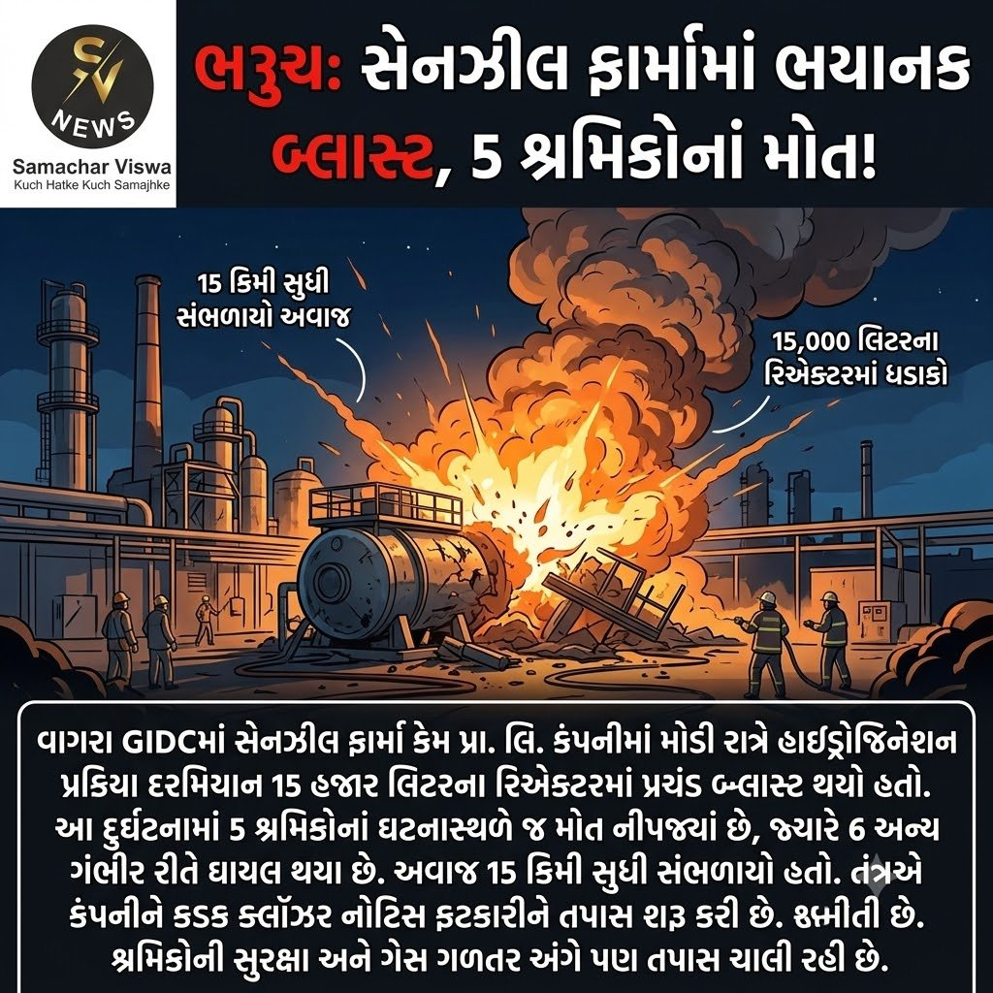

વાગરા GIDCમાં સેનઝીલ ફાર્મા કેમ પ્રા. લિ.ના 15 હજાર લિટરના રિએક્ટરમાં ધડાકો, હાઇડ્રોજિનેશન પ્રક્રિયા દરમિયાન સર્જાઈ દુર્ઘટના; 15 કિમી સુધી સંભળાયો બ્લાસ્ટનો અવાજ
એસવીએન. ભરુચ:
ગુજરાતના ભરુચ જિલ્લામાં ઔદ્યોગિક સલામતી સામે ગંભીર સવાલો ઊભા કરતી એક કરુણ દુર્ઘટના સામે આવી છે. વાગરા GIDCમાં આવેલી સેનઝીલ ફાર્મા કેમ પ્રાઇવેટ લિમિટેડ કંપનીમાં મોડી રાત્રે પ્રચંડ બ્લાસ્ટ થતાં પાંચ શ્રમિકોનાં ઘટનાસ્થળે જ મોત નીપજ્યાં હતાં, જ્યારે અન્ય છ શ્રમિકો ગંભીર રીતે ઘાયલ થયા છે. આ દુર્ઘટનાને પગલે સમગ્ર વિસ્તારમાં શોકની લાગણી ફેલાઈ ગઈ છે. ઘટનાની ગંભીરતાને ધ્યાનમાં રાખીને તંત્રએ કાર્યવાહી હાથ ધરી કંપનીને ક્લૉઝર નોટિસ ફટકારી છે.

15 હજાર લિટરના રિએક્ટરમાં થયો પ્રચંડ બ્લાસ્ટ
પ્રાપ્ત માહિતી અનુસાર, કંપનીમાં હાઇડ્રોજિનેશનની રાસાયણિક પ્રક્રિયા ચાલી રહી હતી તે દરમિયાન 15 હજાર લિટરની ક્ષમતા ધરાવતા રિએક્ટરમાં અચાનક જોરદાર વિસ્ફોટ થયો હતો. ધડાકો એટલો પ્રચંડ હતો કે કંપનીના પરિસરમાં અફરાતફરી મચી ગઈ હતી. વિસ્ફોટના કારણે ફેક્ટરીની મશીનરીને ભારે નુકસાન થયું હતું, જ્યારે શેડના ભાગોને પણ નુકસાન પહોંચ્યું હતું.
બ્લાસ્ટનો અવાજ એટલો તીવ્ર હતો કે આસપાસના અંદાજે 15 કિલોમીટર સુધીના વિસ્તારમાં સંભળાયો હોવાનું જાણવા મળ્યું છે. અચાનક થયેલા ધડાકાથી સ્થાનિક લોકોમાં ગભરાટ ફેલાયો હતો અને અનેક લોકો પોતાના ઘરોમાંથી બહાર દોડી આવ્યા હતા.

પાંચ શ્રમિકોનાં ઘટનાસ્થળે જ મોત
આ દુર્ઘટનામાં પાંચ શ્રમિકોએ જીવ ગુમાવ્યા છે, જ્યારે અન્ય છ શ્રમિકો ગંભીર રીતે ઘાયલ થયા છે. ઘટનાની જાણ થતાં જ બચાવ અને રાહત કામગીરી હાથ ધરવામાં આવી હતી. ઘાયલ શ્રમિકોને સારવાર માટે ભરુચની એપેક્સ હોસ્પિટલમાં ખસેડવામાં આવ્યા છે. બીજી તરફ, મૃતક શ્રમિકોના મૃતદેહોને ભરુચ સિવિલ હોસ્પિટલમાં લઈ જવામાં આવ્યા છે.
મૃતકોમાં જયદીપ પટેલ (27), અનિકેત કુમાર (24) અને અર્જુન રામ સિંહ (20)નો સમાવેશ થાય છે. આ ઉપરાંત વૃંદ તાલવિયાનું નામ પણ મૃતકોની યાદીમાં સામે આવ્યું છે. પાંચમા મૃતકની ઓળખ અંગેની પ્રક્રિયા બાકી હોવાનું જાણવા મળ્યું છે.

ગેસ ગળતરની આશંકાથી ભયનો માહોલ
રિએક્ટરમાં થયેલા વિસ્ફોટ બાદ કંપનીના પરિસરમાં ગેસ ગળતર જેવી સ્થિતિ સર્જાઈ હોવાની માહિતી પણ સામે આવી છે. આ ઘટનાને કારણે આસપાસના વિસ્તારમાં ભયનો માહોલ ઊભો થયો હતો. ઔદ્યોગિક એકમમાં આટલી મોટી દુર્ઘટના સર્જાતાં સ્થાનિક સ્તરે સલામતીનાં પગલાં અને રાસાયણિક પ્રક્રિયાઓ દરમિયાન રાખવામાં આવતી સાવચેતી અંગે પણ સવાલો ઊભા થયા છે.

તંત્રની કાર્યવાહી, કંપનીને ક્લૉઝર નોટિસ
પાંચ શ્રમિકોનાં મોત અને છ લોકો ગંભીર રીતે ઘાયલ થવાની ઘટના બાદ સંબંધિત તંત્ર હરકતમાં આવ્યું છે. કંપનીને ક્લૉઝર નોટિસ ફટકારવામાં આવી છે. આ કાર્યવાહીથી કંપનીની કામગીરી અને ઔદ્યોગિક સલામતીના નિયમોના પાલન અંગે તપાસનો માર્ગ મોકળો થયો છે.
જોકે, બ્લાસ્ટ થવાનું ચોક્કસ કારણ શું હતું, રિએક્ટરમાં કઈ પરિસ્થિતિમાં વિસ્ફોટ થયો અને સલામતીનાં નિયમોનું યોગ્ય પાલન કરવામાં આવ્યું હતું કે નહીં, તે તપાસ બાદ જ સ્પષ્ટ થશે.
વાગરા GIDCની આ દુર્ઘટનાએ ફરી એકવાર ઔદ્યોગિક એકમોમાં શ્રમિકોની સુરક્ષા, જોખમી રાસાયણિક પ્રક્રિયાઓનું નિયંત્રણ અને અકસ્માત નિવારણનાં પગલાંની આવશ્યકતા પર ભાર મૂક્યો છે. હાલ સમગ્ર ઘટનામાં તપાસ અને આગળની કાર્યવાહી મહત્ત્વપૂર્ણ બની છે.

ગાંધીનગરના સાંતેજમાં સિંઘલ ઇન્ડસ્ટ્રીઝમાં ભીષણ આગથી અફરાતફરી, ત્રણ જિલ્લાની ફાયર ટીમો દોડી આવી!
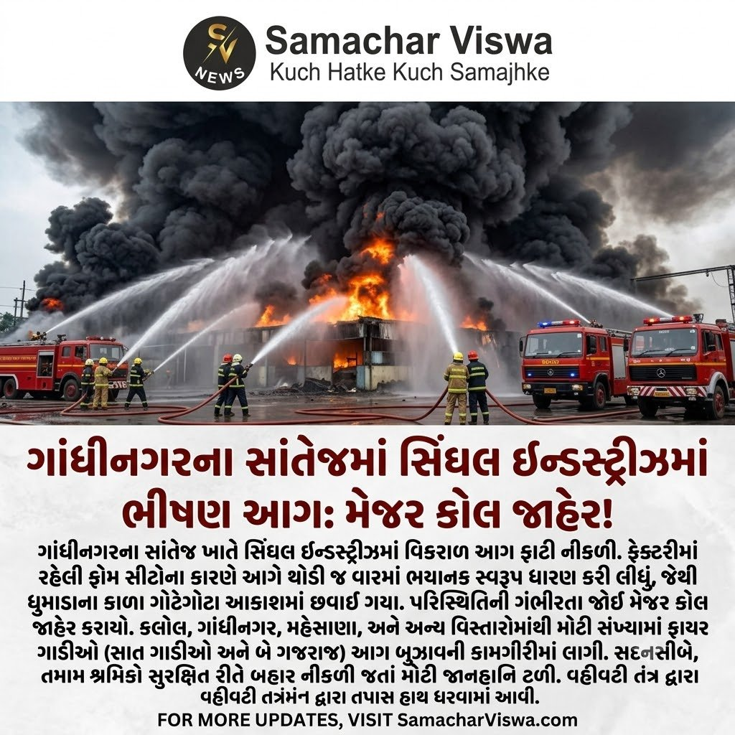

ફોમ સીટોને કારણે આગે ગણતરીની મિનિટોમાં વિકરાળ સ્વરૂપ ધારણ કર્યું; સાત ફાયર ગાડીઓ અને બે ગજરાજ સહિતની ટીમો આગ બુઝાવવામાં જોતરાઈ, તમામ શ્રમિકો સુરક્ષિત બહાર નીકળતાં મોટી જાનહાનિ ટળી
એસવીએન. ગાંધીનગર/સાંતેજ:
અમદાવાદ-ગાંધીનગર સરહદ નજીક આવેલા સાંતેજ ઔદ્યોગિક વિસ્તારમાં કારોલી પાસે આવેલી સિંઘલ ઇન્ડસ્ટ્રીઝ નામની ફેક્ટરીમાં અચાનક ભીષણ આગ ફાટી નીકળતાં ભારે અફરાતફરીનો માહોલ સર્જાયો હતો. ફેક્ટરીમાં આગ લાગતાં જ આસપાસના વિસ્તારમાં ધુમાડાના કાળા ગોટેગોટા આકાશમાં ઊંચે સુધી ફેલાઈ ગયા હતા. આગની તીવ્રતા અને પરિસ્થિતિની ગંભીરતાને ધ્યાનમાં રાખીને ફાયર બ્રિગેડ દ્વારા મેજર કોલ જાહેર કરવામાં આવ્યો હતો. ત્યારબાદ ગાંધીનગર, મહેસાણા સહિતના ત્રણ જિલ્લાની ફાયર ટીમોને ઘટનાસ્થળે દોડાવવામાં આવી હતી. સદનસીબે, ફેક્ટરીમાં કામ કરતા તમામ શ્રમિકો સમયસર સુરક્ષિત બહાર નીકળી જતાં પ્રાથમિક અહેવાલો મુજબ કોઈ જાનહાનિ થઈ નથી.

ફોમ સીટોને કારણે આગે વિકરાળ સ્વરૂપ ધારણ કર્યું
પ્રાથમિક માહિતી અનુસાર, સાંતેજના કારોલી વિસ્તાર નજીક આવેલી સિંઘલ ઇન્ડસ્ટ્રીઝમાં અચાનક આગ લાગવાની ઘટના બની હતી. આગ લાગ્યા બાદ ફેક્ટરીમાં હાજર કર્મચારીઓ અને શ્રમિકોમાં દોડધામ મચી ગઈ હતી. ફેક્ટરીમાં ફોમ સીટો હોવાના કારણે આગ ઝડપથી પ્રસરી હતી અને થોડી જ વારમાં તેણે ભીષણ સ્વરૂપ ધારણ કરી લીધું હતું.
આગને કારણે ઊઠેલા કાળા ધુમાડાના ગોટેગોટા દૂરથી પણ સ્પષ્ટ દેખાતા હતા. ઘટનાની જાણ થતાં આસપાસના વિસ્તારમાં ચિંતાનો માહોલ ફેલાયો હતો. આગ વધુ ફેલાય નહીં અને તેના પર વહેલી તકે કાબૂ મેળવી શકાય તે માટે ફાયર વિભાગ દ્વારા તાત્કાલિક કામગીરી શરૂ કરવામાં આવી હતી.

મેજર કોલ જાહેર થતાં ત્રણ જિલ્લાની ફાયર ટીમો સક્રિય
આગની ગંભીરતાને ધ્યાનમાં રાખીને ફાયર વિભાગે મેજર કોલ જાહેર કર્યો હતો. ત્યારબાદ વિવિધ ફાયર સ્ટેશનોમાંથી વાહનો અને કર્મચારીઓને ઘટનાસ્થળે મોકલવામાં આવ્યા હતા.
કલોલ ફાયર બ્રિગેડના ઇન્ચાર્જ ફાયર ઓફિસર પાસેથી મળેલી માહિતી મુજબ, કલોલ તરફથી ત્રણ ફાયર ગાડીઓ અને કડી તરફથી બે ફાયર ગાડીઓ આગ બુઝાવવાની કામગીરીમાં જોડાઈ હતી. આ ઉપરાંત ગાંધીનગરથી બે ગજરાજ ફાયર વાહનો પણ ઘટનાસ્થળે પહોંચ્યા હતા. આમ, પ્રાથમિક તબક્કે સાત ફાયર ગાડીઓ અને બે ગજરાજની મદદથી આગ પર કાબૂ મેળવવાના પ્રયાસો હાથ ધરવામાં આવ્યા હતા.
પરિસ્થિતિની ગંભીરતાને ધ્યાનમાં રાખીને માણસા, અમદાવાદ અને વડસર તરફથી પણ વધારાની ફાયર ગાડીઓ બોલાવવામાં આવી હતી. વિવિધ ટીમોએ સંકલન સાથે આગને કાબૂમાં લેવા માટે કામગીરી હાથ ધરી હતી.

તમામ શ્રમિકો સુરક્ષિત, મોટી દુર્ઘટના ટળી
આ ઘટનામાં સૌથી મોટી રાહતની વાત એ રહી કે આગ લાગતાં જ ફેક્ટરીમાં કામ કરતા શ્રમિકો અને કર્મચારીઓ સમયસૂચકતા દાખવીને બહાર નીકળી ગયા હતા. પ્રાથમિક અહેવાલો મુજબ તમામ શ્રમિકો સુરક્ષિત હોવાથી કોઈ જાનહાનિના સમાચાર સામે આવ્યા નથી. જોકે, આગને કારણે ફેક્ટરીને કેટલું નુકસાન થયું છે તે અંગેનો ચોક્કસ અંદાજ આગ પર સંપૂર્ણ કાબૂ મેળવ્યા બાદ જ મળી શકશે.
ઘટનાની જાણ થતાં મામલતદાર સહિતના વહીવટી અધિકારીઓ પણ સ્થળ પર પહોંચ્યા હતા. આગ લાગવાનું ચોક્કસ કારણ હજી સ્પષ્ટ થયું નથી. આગ સંપૂર્ણપણે કાબૂમાં આવ્યા બાદ નુકસાનનું મૂલ્યાંકન કરવામાં આવશે અને આગ લાગવા પાછળનું કારણ જાણવા માટે આગળની તપાસ હાથ ધરવામાં આવશે.
સાંતેજ ઔદ્યોગિક વિસ્તારમાં બનેલી આ ઘટનાએ ઔદ્યોગિક એકમોમાં આગ સામેની સુરક્ષા વ્યવસ્થા, અગ્નિશામક સાધનોની ઉપલબ્ધતા અને કટોકટીના સમયે કર્મચારીઓના સલામત સ્થળાંતરના મહત્ત્વને ફરી એકવાર ઉજાગર કર્યું છે.

અમદાવાદના ધ્યાન પટેલની ઐતિહાસિક સિદ્ધિ: કોમનવેલ્થ સ્કૂલ ચેસ ચેમ્પિયનશિપમાં ત્રણ ગોલ્ડ મેડલ

અંડર-11 કેટેગરીમાં ક્લાસિકલ, રેપિડ અને બ્લિટ્ઝ ત્રણેય ફોર્મેટમાં મેળવ્યું સુવર્ણ ચંદ્રક | અગાઉ નેશનલ સ્કૂલ ચેસ ચેમ્પિયનશિપમાં પણ બની ચૂક્યો છે ચેમ્પિયન
એસવીએન. અમદાવાદ
અમદાવાદના પ્રતિભાશાળી યુવા ચેસ ખેલાડી ધ્યાન પટેલે આંતરરાષ્ટ્રીય ચેસ જગતમાં શાનદાર પ્રદર્શન કરીને ભારતનું ગૌરવ વધાર્યું છે. મલેશિયાની રાજધાની કુઆલાલંપુરમાં 4થી 12 ઓક્ટોબર, 2026 દરમિયાન યોજાયેલી કોમનવેલ્થ સ્કૂલ ચેસ ચેમ્પિયનશિપ 2026માં ધ્યાન પટેલે અંડર-11 વયજૂથમાં ત્રણેય ફોર્મેટમાં ગોલ્ડ મેડલ જીતીને ઐતિહાસિક સિદ્ધિ હાંસલ કરી છે. ક્લાસિકલ, રેપિડ અને બ્લિટ્ઝ જેવી ત્રણેય સ્પર્ધાઓમાં સુવર્ણ ચંદ્રક મેળવવાની તેની આ સફળતાએ અમદાવાદ સહિત સમગ્ર ગુજરાતને ગૌરવ અપાવ્યું છે.
ત્રણેય ફોર્મેટમાં સુવર્ણ સફળતા
આંતરરાષ્ટ્રીય સ્તરની આ પ્રતિષ્ઠિત ચેમ્પિયનશિપમાં ધ્યાન પટેલે પોતાની પ્રતિભા, એકાગ્રતા અને મજબૂત વ્યૂહરચનાના જોરે ત્રણેય ફોર્મેટમાં સર્વશ્રેષ્ઠ પ્રદર્શન કર્યું હતું. ચેસની ત્રણ અલગ-અલગ સ્પર્ધાત્મક શૈલીઓમાં પોતાનું કૌશલ્ય સાબિત કરીને તેણે ટ્રિપલ ગોલ્ડ મેડલ વિજેતા બનવાનું ગૌરવ મેળવ્યું છે.
ક્લાસિકલ ચેસમાં ખેલાડીઓએ લાંબા સમય સુધી ધીરજ અને ઊંડા વિશ્લેષણ સાથે ચાલો વિચારવાની હોય છે, જ્યારે રેપિડ અને બ્લિટ્ઝમાં સમયમર્યાદા વચ્ચે ઝડપી નિર્ણયો લેવાની ક્ષમતા મહત્ત્વપૂર્ણ બને છે. આ ત્રણેય ફોર્મેટમાં ગોલ્ડ મેડલ જીતવા માટે ધ્યાનને પોતાની રમતની વિવિધ કુશળતાઓનું પ્રદર્શન કરવું પડ્યું હતું. તેની આ સફળતા તેની સતત મહેનત, રમત પ્રત્યેના સમર્પણ અને ચેસ પ્રત્યેની ઊંડી સમજનો પરિચય કરાવે છે.
રાષ્ટ્રીય સ્તરે પણ સફળતા
ધ્યાન પટેલ માટે આ સિદ્ધિ તેની અત્યાર સુધીની સફળતાની સફરમાં વધુ એક મહત્ત્વપૂર્ણ સીમાચિહ્ન છે. આ પહેલાં પણ તેણે ચેસ ક્ષેત્રે પોતાની પ્રતિભા સાબિત કરી છે. વર્ષ 2025માં યોજાયેલી નેશનલ સ્કૂલ ચેસ ચેમ્પિયનશિપની અંડર-11 ઓપન કેટેગરીમાં તે ચેમ્પિયન બન્યો હતો. આ ઉપરાંત ગુજરાતમાં યોજાતી વિવિધ રાજ્યકક્ષાની ચેસ સ્પર્ધાઓમાં પણ તેણે અનેક વખત ચેમ્પિયન બનીને પોતાની પ્રતિભાનો પરિચય આપ્યો છે.
રાષ્ટ્રીય સ્તરે મેળવેલી સફળતા બાદ હવે આંતરરાષ્ટ્રીય મંચ પર ત્રણ ગોલ્ડ મેડલ જીતવાની તેની સિદ્ધિ તેની પ્રગતિ અને રમત પ્રત્યેની પ્રતિબદ્ધતાને દર્શાવે છે. નાની ઉંમરે આટલી મોટી સિદ્ધિ હાંસલ કરવી તેની ઉજ્જવળ કારકિર્દીની સંભાવનાઓને વધુ મજબૂત બનાવે છે.
ગુજરાતના યુવા ખેલાડીઓ માટે પ્રેરણારૂપ સિદ્ધિ
ધ્યાન પટેલની આ ઐતિહાસિક સફળતા તેના પરિવાર, કોચ, શાળા, અમદાવાદ શહેર અને સમગ્ર ગુજરાત રાજ્ય માટે ગૌરવની ક્ષણ છે. આંતરરાષ્ટ્રીય સ્પર્ધામાં ભારતનું પ્રતિનિધિત્વ કરીને ત્રણ સુવર્ણ ચંદ્રક જીતવા બદલ તેના પર અભિનંદનોની વર્ષા થઈ રહી છે.
ધ્યાનની સિદ્ધિ અન્ય યુવા ચેસ ખેલાડીઓ માટે પણ પ્રેરણારૂપ છે. યોગ્ય માર્ગદર્શન, નિયમિત અભ્યાસ, એકાગ્રતા અને સતત મહેનતથી આંતરરાષ્ટ્રીય સ્તરે સફળતા મેળવી શકાય છે, તે તેણે પોતાની રમત દ્વારા સાબિત કર્યું છે.

